

**АДМИНИСТРАЦИЯ**

**ГОРОДСКОГО ПОСЕЛЕНИЯ – ГОРОД НОВОХОПЕРСК**

**НОВОХОПЕРСКОГО МУНИЦИПАЛЬНОГО РАЙОНА**

**ВОРОНЕЖСКОЙ ОБЛАСТИ.**

**ПОСТАНОВЛЕНИЕ**

«19» декабря 2023 года № 454

г. Новохоперск

О внесении изменений в постановление №87 от 23.03.2023г. «Об утверждении схемы размещения нестационарных торговых объектов на территории городского поселения – город Новохоперск Новохопёрского муниципального района Воронежской области»

В соответствии с Федеральным законом от 28.12.2009 № 381-ФЗ «Об основах государственного регулирования торговой деятельности в Российской Федерации», приказом департамента предпринимательства и торговли Воронежской области от 22.11.2022 № 172 «Об утверждении Порядка разработки и утверждения органами местного самоуправления муниципальных образований Воронежской области схем размещения нестационарных торговых объектов», Уставом городского поселения – город Новохоперск Новохоперского муниципального района Воронежской области п о с т а н о в л я е т:

1. Внести в постановление № 87 от 23.03.2023г. «Об утверждении схемы размещения нестационарных торговых объектов на территории городского поселения – город Новохоперск Новохоперского муниципального района воронежской области» следующие изменения:

- в пункт 1 подпункт 1.1 приложения №1, дополнить адрес в текстовую часть схемы площадь нестационарного торгового объекта, (м2) для елочного базара по адресу: Воронежская обл., Новохоперский р-н, с. Алферовка ул. Центральная, д. 140.

- в пункт 1 подпункт 1.2 приложения № 2, дополнить графическую часть схемы площадь нестационарного торгового объекта, (м2) для елочного базара по адресу: Воронежская обл., Новохоперский р-н, с. Алферовка ул. Центральная, д. 140.

2. Разместить изменение к постановлению № 87 от 23.03.2023г. «Об утверждении схемы размещения нестационарных торговых объектов на территории городского поселения – город Новохоперск Новохопёрского муниципального района Воронежской области» на официальном сайте городского поселения – город Новохоперск и на информационных стендах, расположенных на территории городского поселения – город Новохоперск.

3. Настоящее изменение к постановлению № 87 от 23.03.2023г. «Об утверждении схемы размещения нестационарных торговых объектов на территории городского поселения – город Новохоперск Новохопёрского муниципального района Воронежской области» вступает в законную силу со дня его официального обнародования.

3. Контроль за исполнением настоящего постановления оставляю за собой.

Глава городского поселения –

город Новохоперск М.В.Шамаев

Исп. Сущенко И.В.

3-12-28

Приложение № 1

к постановлению администрации

городского поселения – город Новохоперск

№ 454 от « 19 » декабря 2023г.

СХЕМА

Размещения нестационарных торговых объектов на территории

городского поселения – город Новохоперск

Новохоперского муниципального района Воронежской области

(текстовая часть)

|  |  |  |  |  |  |  |  |
| --- | --- | --- | --- | --- | --- | --- | --- |
| № п/п | Адресный ориентир | Площадь нестационарного торгового объекта, (м2) | Количество НТО по одному адресному ориентиру, (ед.) | Вид нестационарного торгового объекта | Группа реализуемых товаров | Информация об использовании нестационарного торгового объекта субъектами малого и среднего предпринимательства | Период размещения |
| 1 | г. Новохоперск, ул. Плотникова, 9 «а» | 6 | 1 | Киоск | Товары повседневного спроса | субъекты малого и среднего предпринимательства | Круглогодично |
| 2 | г. Новохоперск, ул. Советская, 113-113а | 4 | 1 | Автолавка | Изделия народного промысла | субъекты малого и среднего предпринимательства | Круглогодично |
| 3 | г. Новохоперск, ул. Советская, 113-113а | 4 | 1 | Автолавка | Продовольственные товары | субъекты малого и среднего предпринимательства | Круглогодично |
| 4 | г. Новохоперск, ул. Советская, 113-113а | 10 | 2 | Ёлочный базар | Непродовольственные товары | субъекты малого и среднего предпринимательства | Ежегодно с 20 декабря по 31 декабря |
| 5 | г. Новохоперск, ул. Советская, 113-113а | 5 | 1 | Бахчевые развалы | Продовольственные товары | субъекты малого и среднего предпринимательства | Ежегодно с 15 августа по 15 октября |
| 6 | г. Новохоперск, ул. Клиническая, 2 | 4 | 1 | Автолавка | Продовольственные товары | субъекты малого и среднего предпринимательства | Круглогодично |
| 7 | г. Новохоперск, северная часть кадастрового квартала 36:17:0100002 (Набережная вдоль реки Хопер) | 16 | 4 | Автолавка | Продовольственные товары | субъекты малого и среднего предпринимательства | Ежегодно с 01 августа по 01 сентября |
| 8 | р.п. Новохоперский ул. Советская, 64 «б» | 4 | 1 | Киоск | Продовольственные товары | субъекты малого и среднего предпринимательства | Круглогодично |
| 9 | р.п. Новохоперский  ул. Советская, 66 (около центрального рынка) | 10 | 3 | Ёлочный базар | Непродовольственные товары | субъекты малого и среднего предпринимательства | Ежегодно с 20 декабря по 31 декабря |
| 10 | р.п. Новохоперский  ул. Советская, 68 (вдоль границы земельного участка) | 10 | 2 | Бахчевые развалы | Продовольственные товары | субъекты малого и среднего предпринимательства | Ежегодно с 15 августа по 15 октября |
| 11 | р.п. Новохоперский ул. Советская, 68 (вдоль границы земельного участка) | 60 | 12 | Лоток | Продовольственные товары | субъекты малого и среднего предпринимательства, личное подсобное хозяйство | Круглогодично |
| 12 | р.п. Новохоперский Железнодорожная пл. | 4 | 1 | Киоск | Продовольственные товары | субъекты малого и среднего предпринимательства | Круглогодично |
| 13 | р.п. Новохоперский Железнодорожная пл. | 6 | 1 | Киоск | Товары повседневного спроса | субъекты малого и среднего предпринимательства | Круглогодично |
| 14 | р.п. Новохоперский  ул.Привокзальная,15 | 10 | 2 | Ёлочный базар | Непродовольственные товары | субъекты малого и среднего предпринимательства | Ежегодно с 20 декабря по 31 декабря |
| 15 | Городское поселение - город Новохоперск, поворот на  п. Новоильменский | 10 | 1 | Бахчевые развалы | Продовольственные товары | субъекты малого и среднего предпринимательства | Ежегодно с 15 августа по 15 октября |
| 16 | п. Новоильменский,  ул. Березовая, 12 | 6 | 1 | Автолавка | Продовольственные товары | субъекты малого и среднего предпринимательства | Еженедельно: понедельник, среда, пятница |
| 17 | Городское поселение - город Новохоперск, поворот на  п. Половцево | 10 | 1 | Бахчевые развалы | Продовольственные товары | субъекты малого и среднего предпринимательства | Ежегодно с 15 августа по 15 октября |
| 18 | Городское поселение - город Новохоперск, поворот на  п. Варварино | 10 | 1 | Бахчевые развалы | Продовольственные товары | субъекты малого и среднего предпринимательства | Ежегодно с 15 августа по 15 октября |
| 19 | Городское поселение - город Новохоперск, после п. Озерный | 10 | 1 | Бахчевые развалы | Продовольственные товары | субъекты малого и среднего предпринимательства | Ежегодно с 15 августа по 15 октября |
| 20 | Городское поселение - город Новохоперск участок на  х. Замельничный | 10 | 1 | Бахчевые развалы | Продовольственные товары | субъекты малого и среднего предпринимательства | Ежегодно с 15 августа по 15 октября |
| 21 | с. Каменка – Садовка, ул. Ленина, 3 | 4 | 1 | Автолавка | Продовольственные товары | субъекты малого и среднего предпринимательства | Еженедельно: понедельник, среда, пятница |
| 22 | с. Каменка – Садовка, ул. Мира, 3 | 4 | 1 | Автолавка | Продовольственные товары | субъекты малого и среднего предпринимательства | Еженедельно: понедельник, среда, пятница |
| 23 | с. Каменка – Садовка, ул. Мира, 18 | 4 | 1 | Автолавка | Продовольственные товары | субъекты малого и среднего предпринимательства | Еженедельно: понедельник, среда, пятница |
| 24 | с. Каменка – Садовка, ул. Онысюка, 13 | 4 | 1 | Автолавка | Продовольственные товары | субъекты малого и среднего предпринимательства | Еженедельно: понедельник, среда, пятница |
| 25 | с. Каменка – Садовка, ул. Онысюка, 93 | 4 | 1 | Автолавка | Продовольственные товары | субъекты малого и среднего предпринимательства | Еженедельно: понедельник, среда, пятница |
| 26 | п. Большевик, ул. Лесная, 14 | 4 | 1 | Автолавка | Продовольственные товары | субъекты малого и среднего предпринимательства | Еженедельно: понедельник, среда, пятница |
| 27 | п. Плаутино, ул. Железнодорожная, 23 | 4 | 1 | Автолавка | Продовольственные товары | субъекты малого и среднего предпринимательства | Еженедельно: понедельник, среда, пятница |
| 28 | п. Еланский, ул. Советская, 32 | 4 | 1 | Автолавка | Продовольственные товары | субъекты малого и среднего предпринимательства | Еженедельно: вторник, пятница |
| 29 | с.Алферовка, ул. центральная, 140 | 10 | 2 | Елочный базар | Непродовольственные товары | субъекты малого и среднего предпринимательства | Ежегодно с 20 декабря по 31 декабря |

Приложение 2

к постановлению администрации городского поселения – город Новохоперск

№ 454 от « 19 » декабря 2023г

КАРТА-СХЕМА

размещения нестационарных объектов на территории городского поселения – город Новохоперск Новохоперского муниципального района Воронежской области (рабочий поселок Новохоперский)

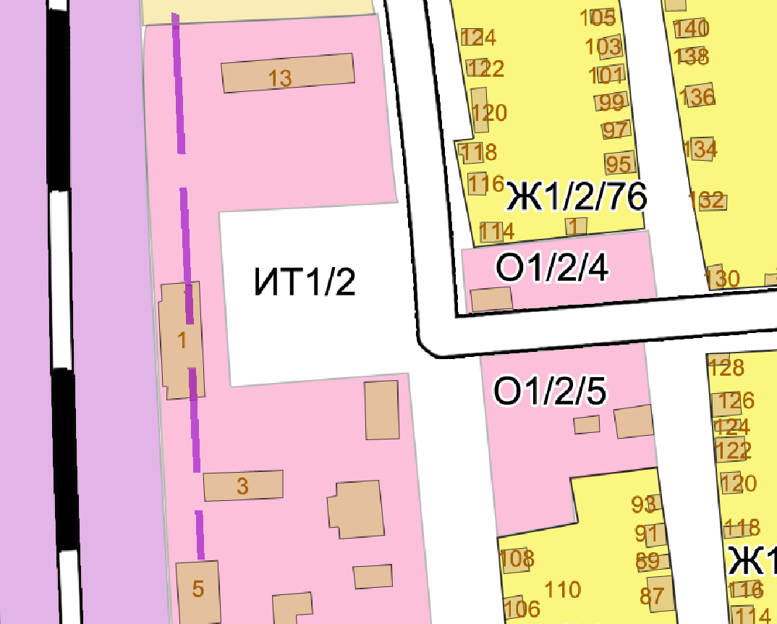

**ул.Привокзальная**

**ул.Советская**

**пл.Железнодорожная**

Условные обозначения:

- Места размещения нестационарных торговых объектов

Железнодорожная пл.

ул. Привокзальная, 15

Приложение 2

к постановлению администрации городского поселения – город Новохоперск

№ 454 от « 19 » декабря 2023г.

КАРТА-СХЕМА

размещения нестационарных объектов на территории городского поселения – город Новохоперск Новохоперского муниципального района Воронежской области (рабочий поселок Новохоперский)

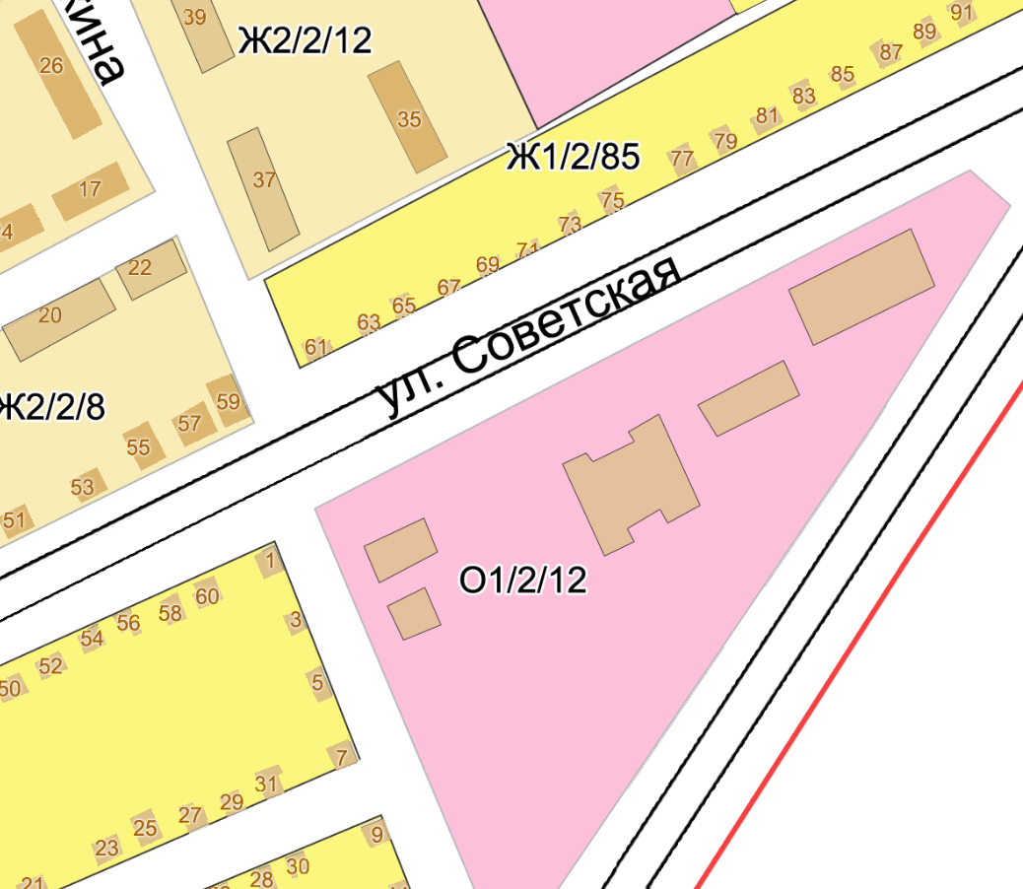

Условные обозначения:

- Места размещения нестационарных торговых объектов

ул. Советская, 64б

ул. Советская, 66

ул. Советская, 68

Приложение 2

к постановлению администрации городского поселения – город Новохоперск

№ 454 от « 19 » декабря 2023г.

КАРТА-СХЕМА

размещения нестационарных объектов на территории городского поселения – город Новохоперск Новохоперского муниципального района Воронежской области

(город Новохоперск)

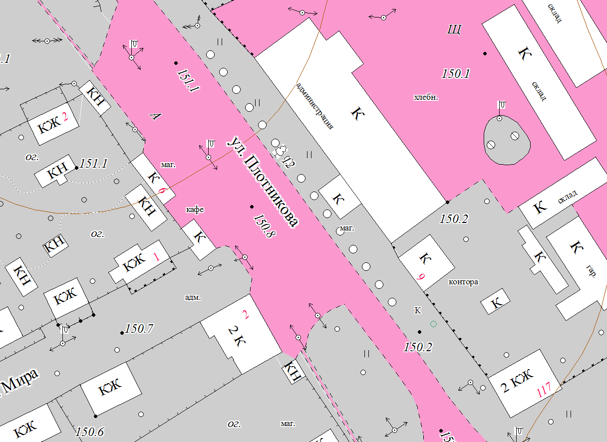

Условные обозначения:

- Место размещения нестационарных торговых объектов

ул. Плотникова, 9а

Приложение 2

к постановлению администрации городского поселения – город Новохоперск

№ 454 от « 19 » декабря 2023г

КАРТА-СХЕМА

размещения нестационарных объектов на территории городского поселения – город Новохоперск Новохоперского муниципального района Воронежской области

(город Новохоперск)

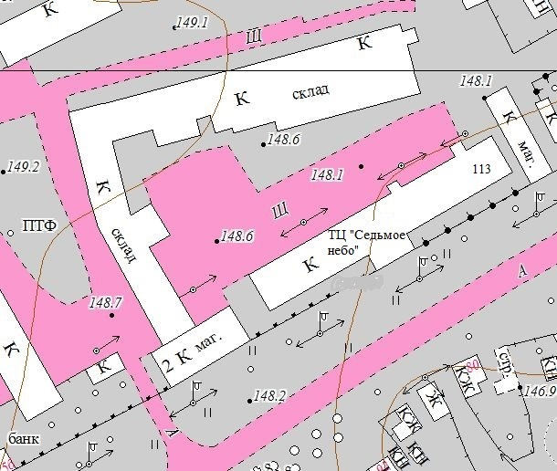

Условные обозначения:

- Места размещения нестационарных торговых объектов

ул. Советская, 113-113а

Приложение 2

к постановлению администрации городского поселения – город Новохоперск

№ 454 от « 19 » декабря 2023г

КАРТА-СХЕМА

размещения нестационарных объектов на территории городского поселения – город Новохоперск Новохоперского муниципального района

Воронежской области (Городское поселение – город Новохоперск)



Условные обозначения:

- Места размещения нестационарных торговых объектов (бахчевые развалы)

Приложение 2

к постановлению администрации городского поселения – город Новохоперск

№ 454 от « 19 » декабря 2023г.

КАРТА-СХЕМА

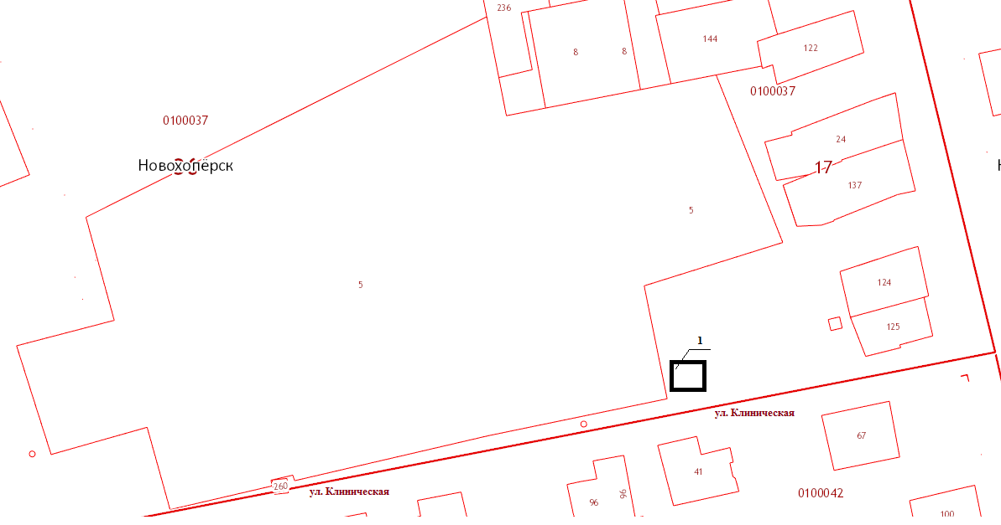размещения нестационарных объектов на территории городского поселения – город Новохоперск Новохоперского муниципального района

Воронежской области (Городское поселение – город Новохоперск)

Условные обозначения:

 - Место размещения нестационарных торговых объектов

Приложение 2

к постановлению администрации городского поселения – город Новохоперск

№ 454 от « 19 » декабря 2023г.

КАРТА-СХЕМА

размещения нестационарных объектов на территории городского поселения – город Новохоперск Новохоперского муниципального района Воронежской области

(п. Еланский)

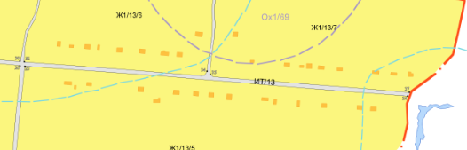

Условные обозначения:

- Место размещения нестационарных торговых объектов

ул. Советская, 10

ул. Советская, 32

Приложение 2

к постановлению администрации городского поселения – город Новохоперск

№ 454 от « 19 » декабря 2023г.

КАРТА-СХЕМА

размещения нестационарных объектов на территории городского поселения – город Новохоперск Новохоперского муниципального района Воронежской области

(п. Плаутино)

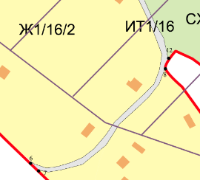

Условные обозначения:

- Место размещения нестационарных торговых объектов

ул. Железнодорожная, 23

Приложение 2

к постановлению администрации городского поселения – город Новохоперск

№ 454 от « 19 » декабря 2023г.

КАРТА-СХЕМА

размещения нестационарных объектов на территории городского поселения – город Новохоперск Новохоперского муниципального района Воронежской области

(п. Большевик)

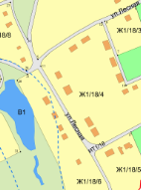

Условные обозначения:

- Место размещения нестационарных торговых объектов

ул. Лесная,14

Приложение 2

к постановлению администрации городского поселения – город Новохоперск

№ 454 от « 19 » декабря 2023г.

КАРТА-СХЕМА

размещения нестационарных объектов на территории городского поселения – город Новохоперск Новохоперского муниципального района Воронежской области (с. Каменка – Садовка)

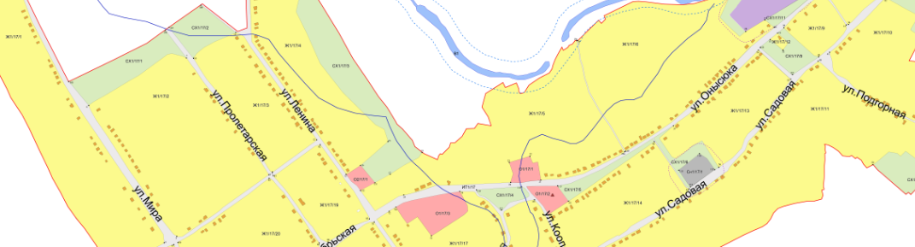

Условные обозначения:

- Места размещения нестационарных торговых объектов

ул. Мира, 3

ул. Мира, 18

ул. Ленина,3

ул. Онысюка,13

ул. Онысюка, 93

Приложение 2

к постановлению администрации городского поселения – город Новохоперск

№ 454 от « 19 » декабря 2023г

КАРТА-СХЕМА

размещения нестационарных объектов на территории городского поселения – город Новохоперск Новохоперского муниципального района Воронежской области (с. Алферовка)

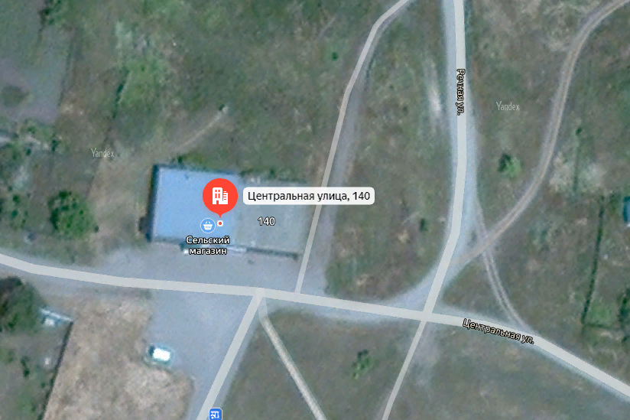

эксперт администрации

городского поселения – город Новохоперск И.В.Сущенко

«19» декабря 2023 года

(47353)3-12-28



**АДМИНИСТРАЦИЯ**

**ГОРОДСКОГО ПОСЕЛЕНИЯ – ГОРОД НОВОХОПЕРСК**

**НОВОХОПЕРСКОГО МУНИЦИПАЛЬНОГО РАЙОНА**

**ВОРОНЕЖСКОЙ ОБЛАСТИ.**

**ПОСТАНОВЛЕНИЕ**

«___» _____________ 2023 года № ____

г. Новохоперск

О внесении изменений и дополнений в постановление № 87 от 23. 03. 2023г. «Об утверждении схемы размещения

нестационарных торговых объектов на

территории городского поселения – город Новохоперск Новохопёрского муниципального района Воронежской области»

В соответствии с Федеральным законом от 28.12.2009 № 381-ФЗ «Об основах государственного регулирования торговой деятельности в Российской Федерации», приказом департамента предпринимательства и торговли Воронежской области от 22.11.2022 № 172 «Об утверждении Порядка разработки и утверждения органами местного самоуправления муниципальных образований Воронежской области схем размещения нестационарных торговых объектов», Уставом городского поселения – город Новохоперск Новохоперского муниципального района Воронежской области п о с т а н о в л я е т:

1. Утвердить прилагаемую схему размещения нестационарных торговых объектов на территории городского поселения – город Новохоперск Новохопёрского муниципального района Воронежской области на срок 10 лет.
   1. Утвердить текстовую часть схемы размещения нестационарных торговых объектов в соответствии с приложением №1.
   2. Утвердить графическую часть схемы размещения нестационарных торговых объектов в соответствии с приложениями №2, 3
2. Признать утратившим силу постановлением администрации городского поселения – город Новохоперск от 30.07.2021г. № 184 «Об утверждении схемы размещения нестационарных торговых объектов на территории городского поселения – город Новохоперск Новохоперского муниципального района Воронежской области».
3. Разместить настоящее постановление на официальном сайте городского поселения – город Новохоперск и на информационных стендах, расположенных на территории городского поселения – город Новохоперск.
4. Настоящее постановление вступает в законную силу со дня его официального обнародования.
5. Контроль за исполнением настоящего постановления оставляю за собой.

Врио главы городского поселения –

город Новохоперск Д.А. Шевела